文档标识：RF7500（V1.0）
7.2GHz Video Receiver Module

产品名称(Product） : 7.2GHz 视频接收模块(VRX）

产品型号(Model NO.) : RX7500

制定(Prepared By) :

审核(Checked By) :

批准(Approved By) :

客户承认签核: 确认签字,盖章后请返回承认书一份
CUSTOMER APPROVAL RETURN ONE SIGNED & SEALED COPY OF "SPECIFICATION FOR APPROVAL"
日期: WITH YOUR APPROVED SIGNATURES
DATE

7.2GHz 视频接收模块
（Video Receiver Module Specification）

描述（DESCRIPTION）: 接收模块（RX）型号（MODEL）: RX7500
外观图（ IMAGE):
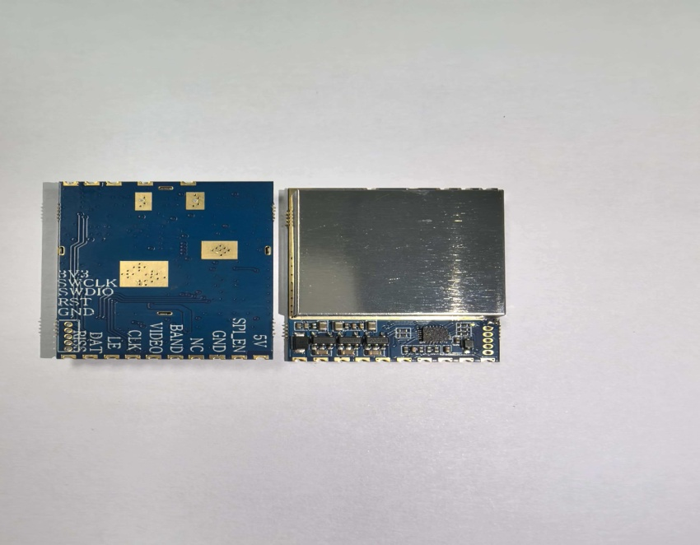
RX7500

日期（Date）：
批准（APPROVED）

目录（Table of contents）
- 通用规格 (GENERAL)
- 结构规格 (MECHANICAL SPECIFICATION)
- 环境条件 (ENVIRONMENTAL SPECIFICATION)
- 测试条件 (TEST CONDITION)
- 引脚分布及频道表 (PIN ASSIGNMENT & CHANNEL TABLE)
- 接收应用电路 (RX APPLICATION CIRCUIT)
- SPI模式应用

  - 通用规格(General)：

直流特性（DC Characteristics）
供电电压(POWER SUPPLY) | 5.0V
耗电流(Current Consumption) | 390mA Max
工作环境（Environmental Specification）
工作温度（Operating Temperature） | -10~+65 ºC
存储温度（Storing Temperature） | -30~+85 ºC
工作湿度（Operating humidity） | 85%RH
射频（RF）
接收频率范围（Receiving frequency range） | 6000~7500MHz*
输入驻波比（Voltage Standing Wave Ratio） | 2:1
解调方式（Demodulation system） | FM/PLL
中频频率 IF | 5400MHz
天线端口阻抗（ANT. input impedance） | 50Ω, Typ.
本振频率稳定性(LO Frequency stabilization) | ±200kHz
本振频率精度(LO Frequency Precision) | ±200kHz
本振控制（LO Control） | PLL
输入端本振泄漏(Input LO Leak) | -65dBm
接收灵敏度（Receiving Sensitivity） | -95dBm
输入电平范围（Input Level Range） | -95 dBm ~+5 dBm
视频(Video Characteristics)
视频输出阻抗（Video Output impedance） | 75Ω, Typ.
视频输出电平（Video Output Level） | 1Vp-p, Typ.
视频极性（Video Polarity） | 负极性（NEGATIVE）
视频频率响应（Video Frequency Respone） | ±5 dB, Max. 50Hz ~ 6MHz
微分增益（Differential Gain） | ±5 %, Max
微分相位（Differential Phase） | ±5 Deg., Max
3dB 中频带宽（3Db IF WIDEBAND） | 16.5MHz
信噪比 S/N | 30dB, Min
RSSI Output Voltage(-30dBm~-90dBm) | 1.2~0.6V

拨码开关支持16个频率点 (16 Channels)：
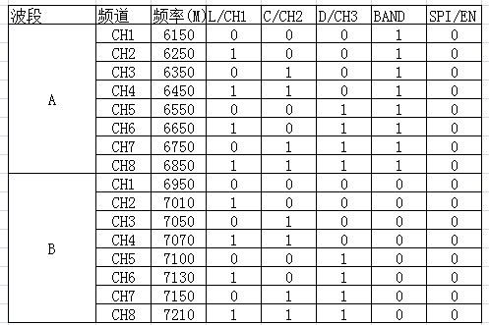

  - 结构规格（Mechanical Specification）:
Please refer to Figure 2.
  - 环境条件（Environmental Specification）:
工作温度（Temperature ）: -10℃ ~ +65℃
  - 测试条件（Test Condition）:
- 周边环境温度（Ambient temperature）： 25℃
- 视频输入电压（Video input voltage）： 1.0Vp-p,150 (IRE)

- 当SPI/EN高电平，模块接收SPI信号控制频率，若未接收到任何频率设置或无效设置，则默认工作在6150MHz，可设置频率范围6G~7.5G，1MHz步进
When the SPI/M is at a high level, the module receives the SPI signal to control the frequency, if no frequency setting or invalid setting is received, it will work at 6150MHz by default, and the frequency range can be set to 6G~7.5G, 1MHz steps
- SPI信号电平3.3V，最高100K速率 SPI signal level 3.3V, up to 100K rate

- RX7500 引脚分布及频道表（Pin Assignment & Channel Table）:

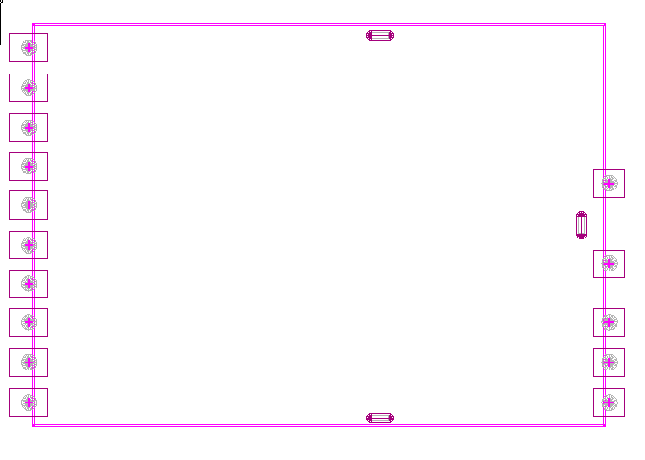
5V
SPI -EN
GND
NC GND
BAND
VIDEO-OUT GND
CLK/CH1
CS/CH2 GND
DATA/CH3 ANT
RSSI-OUT GND

RX7500应用电路（Application Circuit）:

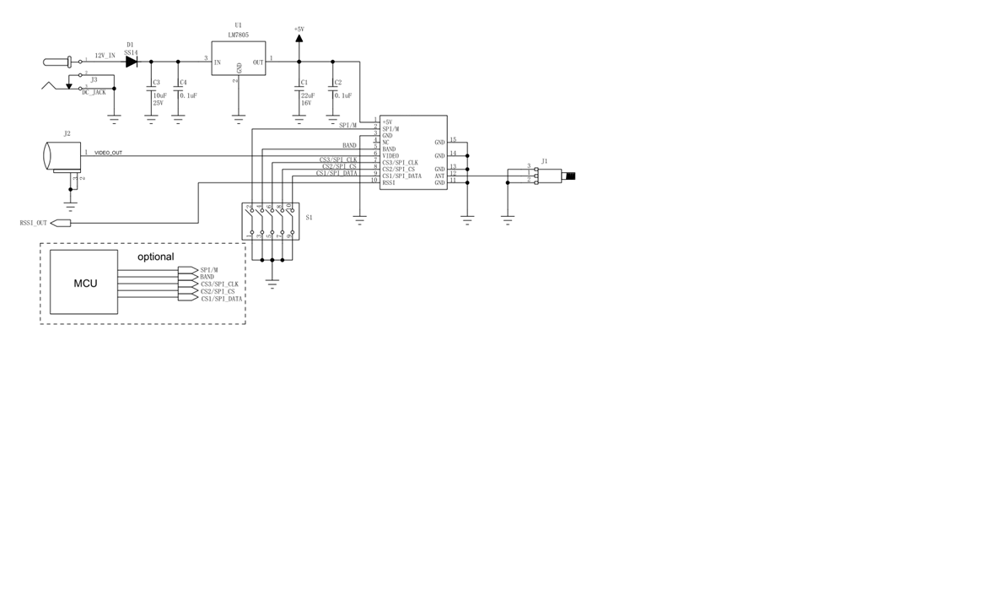

RX7500: 结构尺寸（Dimension）:

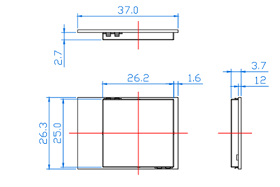

SPI_频点表：
